

# 1.有时如果我们打开Tomcat的时候，发现里面不正常，可能是由于端口被占用了

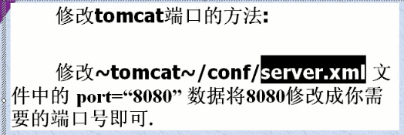

2.一般我们的端口号是 1……65535之间

# 3.如何修改虚拟目录（为什么设置虚拟目录）

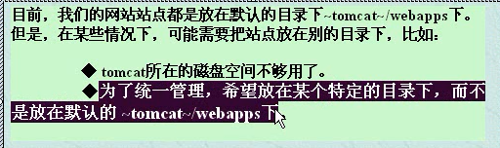

4.

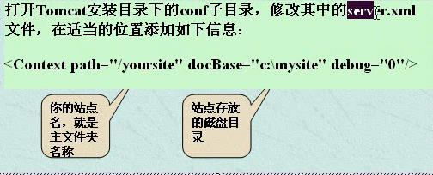

5.比如我们将我们做好的项目剪切了，

<!--path="/myWebSite" docBase="d:\myWrbSite" debug="0" -->

6.如何给Tomcat设立密码





7.shutdown –h now (关机)

8.java.lang.Runtime.getRuntime().exec(“c”)

# 9.开始设置Tomcat密码了

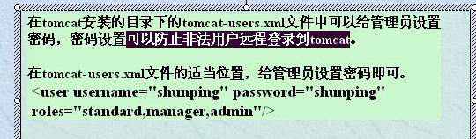

# 10数据源

public void doGet(ServletRequest req,ServletRespons res){

//得到一个上下文环境

Context con = new javax.naming,InititalContext();

//通过上下文环境得到数据源

DataSourse ds = (DataSourse) con.lookup("java:comp/env/数据源的名称");

ct = ds.getConnection();